**惠城区横沥镇丰林亚创公司“3·7”闪燃事故调查报告**

2022年3月7日20时49分，位于惠州市惠城区横沥镇横沥大道的丰林亚创（惠州）人造板有限公司木质燃料料仓发生一起因静电引燃木质燃料的闪燃事故，造成2人死亡，直接经济损失350万元。

事故发生后，市委、市政府高度重视，市委书记刘吉同志作出批示，要求务必查清原因，刹住接二连三出事的态势；市委副书记、市长温金荣同志作出批示，请市应急管理局会同惠城及其他县区，迅速落实省领导指示要求，采取管控措施，压紧压实行业监管责任和企业主体责任，严防类似事故发生；市委常委、常务副市长林飞鸣同志作出批示，请惠城区做好善后工作，并查明原因，举一反三，在当前安全形势严峻的情况下，一定要守好底线，并亲自观看事故现场视频、查看事故现场；市应急管理局党委书记、局长陈国强同志多次到现场了解情况、指导调查工作；区委副书记、区长翟树宇同志多次作出批示，要求查明事故原因，并举一反三，全区的安全生产排查要做深做实做细；区委常委、常务副区长王洋同志先后多次到事故现场详细了解事故发生的情况、分析事故产生的原因、指导事故调查处理和善后工作。省应急管理厅领导指派执法工贸处张韧同志带队省安科院刘云鹤、郝龙两名专家到现场指导和参与事故原因调查。市安全生产委员会办公室于3月8日对该起事故调查实行挂牌督办。

为迅速查清事故原因，深刻吸取教训，堵塞安全监管漏洞，防范遏制事故发生，2022年3月10日，根据《中华人民共和国安全生产法》和《生产安全事故报告和调查处理条例》（国务院令第493号）等有关规定，惠城区人民政府成立了惠城区横沥镇“3·7”丰林亚创亡人事故调查组（以下简称“事故调查组”），由区委常委、常务副区长王洋任组长，区政府办公室、区纪委监委、区委组织部、区公安分局、区总工会、区应急管理局、区消防救援大队，横沥镇政府等单位派员参加，开展事故调查工作。

事故调查组坚持“科学严谨、依法依规、实事求是、注重实效”和“四不放过”原则，按照事故调查的相关规定和程序认真开展事故调查工作，聘请4名安全专家和3名爆破专家，深入现场调查取证，询问有关人员了解情况。经事故调查组调查，查明了事故发生经过、人员伤亡情况，分析了事故原因及暴露的主要问题，并针对事故原因及暴露出来的问题，提出了下一步工作。

事故调查组认定，惠城区横沥镇丰林亚创公司“3·7”闪燃事故是一起一般生产安全责任事故。

一、事故基本情况

（一）事故单位基本情况

企业名称：丰林亚创（惠州）人造板有限公司（亚洲创建（惠州）木业有限公司，德凯木业（惠州）有限公司，以下简称“丰林亚创公司”）；

统一社会信用代码：91441300758336122E；

成立日期：2004年2月24日；

法定代表人：王高峰；

企业地址：惠州市惠城区横沥镇横沥大道；

经营范围：生产、销售刨花板及其相关深加工产品包括家具、贴面板等。产品在国内外市场销售。（依法须经批准的项目，经相关部门批准后方可开展经营活动）

（二）事故单位生产经营情况

丰林亚创公司于2004年开始投入建设，2006年1月正式竣工投产，项目总投资额为3350万美元，总占地面积近22万平方米，2013年10月由广西丰林木业集团股份有限公司收购。公司现有员工156人，2021年年产值为2.8亿元，年纳税3000余万元。公司主营业务为生产、销售刨花板，引进德国DIEFFENBACHER公司、比利时VYNCKE公司等国家先进的年产20万³高强度环保型刨花板生产设备和技术。产品用于家具制造、室内装修、建筑装修、厨房厨柜生产、音箱等各种不同领域。

经调查，丰林亚创公司因外部供电线路检修已于2022年2月24日停产，至事故发生时未进行生产。

二、事故发生经过及有关情况

（一）事故发生经过

2022年3月7日18时30分，丰林亚创公司在拟开机前例行检修当中，发现木质燃料料仓内的木质燃料受潮，无法正常送达锅炉，经排查燃料计量仓，判定木质燃料料仓内部出现了“架桥”现象，木质燃料下部出现空腔，木质燃料大量滞留在料仓中上部区域，因此组织检修人员对滞留木质燃料进行疏通清理。

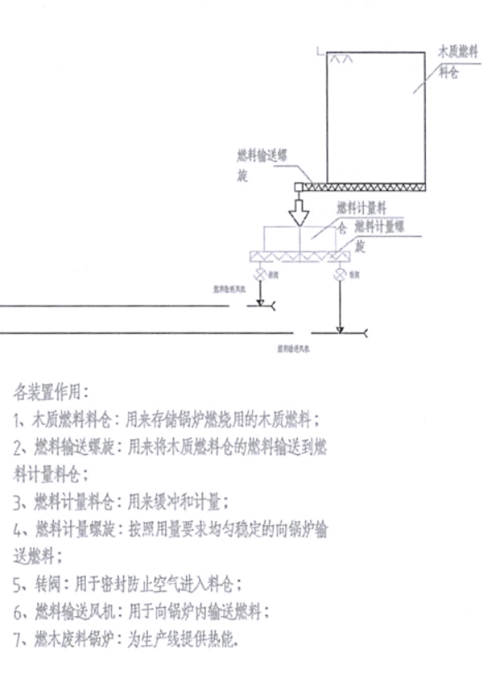

设备简图

2022年3月7日20时40分，检修人员朱某某、薛某某在完成燃料计量仓、木质燃料料仓和燃料输送系统疏通后，继续停留在检修平台上，准备进行其他检修作业。

20时48分46秒，木质燃料料仓上部木质燃料突然大量持续下坠并通过检修口倾泻到木质燃料料仓周边，木质燃料在坠落过程中，发生闪燃（见图2），引燃木质燃料料仓周边的木质燃料，产生明火，造成正在木质燃料料仓北侧检修平台上作业的朱某某和木质燃料料仓南侧检修平台上作业的薛某某大面积烧伤。

朱某某、薛某某被送至惠州市第三人民医院抢救，3月7日22时17分、3月8日0时49分，朱某某（全身严重烧焦状）、薛某某（全身约90%面积重度烧伤）分别经抢救无效宣告死亡。

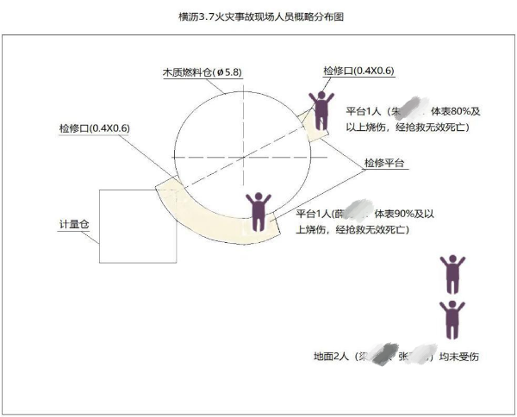

事故现场人员概略分布图

（二）事故现场勘验情况

事故发生地为丰林亚创公司木质燃料料仓附近。丰林亚创公司木质燃料料仓为圆柱形外形结构、碳钢材质，总高度13米，直径5.8米，木质燃料料仓旁边附设1个总高度约为4米的燃料计量仓，事故发生时，据专家估算，仓内存放木质粉料约40m³。2名检修工人位于离地约5米的钢制检修平台上，平台设置了1.2米高的护栏。

根据《爆炸危险环境电力设计规范》（GB 50058-2014）附录D的规定，事故发生地点为密封送料螺旋，无送料皮带、取样口等设施，因此事故发生地点在正常生产运行时，不属于粉尘爆炸危险区域。

经调查分析，排除了事故现场发生爆炸的情况，认定该起事故是一起由静电引发的闪燃事故。

（三）事故应急处置情况

1.应急救援及应急处置情况

2022年3月7日

20时49分，事故发生后，丰林亚创公司常务副总经理张某某立即组织工人使用周边消防栓进行灭火，并召集其他人员前来支援。

21时07分，横沥镇专职消防队接到群众报警，立即派出救援队伍赶赴现场。

21时16分，横沥镇专职消防队出动一车5人到达火灾现场，立即开展救援工作。横沥镇应急管理办公室主任曾谷明同志在赶赴事故现场途中，电话向黄沙洞综合救援消防站请求支援。

21时20分，明火扑灭。

21时21分，横沥镇专职消防队专职队员发现1名伤员（朱某某）坠地不起，另1名伤员（薛某某）被困二层作业平台，专职队员立即协同丰林亚创公司员工先将朱某某移至安全区域，由丰林亚创公司员工联系医院请求紧急医疗救援。

21时23分，丰林亚创公司拨打120急救电话称，公司有人员受伤。

21时25分，专职队员将薛某某救出并转移至安全区域。同时丰林亚创公司员工拨打120急救电话请求紧急医疗救援。曾谷明同志向分管领导陈天铬报告人员受伤情况。

21时32分，薛某某由120送往横沥镇卫生院。

21时34分，黄沙洞综合救援消防站到达现场，参与对设备降温及解救被困人员。

21时37分，朱某某被横沥医院救护车送往市第三人民医院进行抢救。

21时40分至49分，丰林亚创公司总经理修帆电话先后向横沥镇委书记汪建辉、镇长原学成、委员、副镇长陈天铬、区应急管理局局长彭德军、党委委员王宇亮等同志报告丰林亚创公司火灾情况。彭德军立即带领区应急管理局党委委员王宇亮、甘雄勇等同志赶赴现场调处。

21时50分，横沥镇值班领导胡以扬、黄小龙，应急管理办公室副主任卢永强到达现场，协助现场救援指挥工作。

21时55分，矮陂卫生院到达现场，对伤者进行现场救治。

21时56分，横沥镇卫生院在路上电话通知惠州市第三人民医院（简称“市三院”），将转送一名严重烧伤患者朱某某至市三院。

22时06分，陈天铬同志到达火灾现场，再次确认人员受伤情况，要求持续对起火料仓进行降温处理，防范灾情进一步扩大。

22时15分，汪建辉同志电话向区委常委、常务副区长王洋同志报告事故情况。

22时17分，朱某某由横沥镇卫生院送入市三院急诊抢救室，经抢救无效死亡。

22时20分左右，经医护人员现场检查，伤者薛某某伤势较严重，需立即转送市三院进行抢救。

22时22分，120向110报告，丰林亚创公司发生火灾，有两名员工烧伤。110立即向丰林亚创公司确认火灾情况，并转119。

22时26分，横沥镇派出所到达事故现场。

22时27分，区消防救援大队接110转119火情，立即调度江北特勤中队赶赴现场参与救援工作。

22时42分，彭德军、王宇亮、甘雄勇等同志相继抵达现场，了解情况后，要求立即成立现场指挥部，开展救援指挥工作。

22时53分，彭德军同志将现场情况向区委副书记、区长翟树宇，区委常委、常务副区长王洋报告，并表示伤者已送院抢救，伤亡情况待医院诊断。区领导指示：全力抢救伤员，稳妥处置现场，不发生次生事故，并尽快查明原因。

23时00分，区消防救援大队大队长戎晓冬同志到达现场，参与救援指挥工作。

23时09分，矮陂卫生院将第二名伤者薛某某送入市三院急诊抢救室。经诊断，薛某某全身大面积重度烧伤（面积约90%）、呼吸道烧灼伤、低血容量性休克。

23时10分，镇委书记汪建辉、副书记、镇长原学成相继到达事故现场参与指挥救援工作。

23时12分，甘雄勇同志电话向市应急指挥中心报告火灾情况，余情续报。

2022年3月8日

00时28分，横沥镇应急指挥中心书面向区应急指挥中心报告火灾事故情况。

00时29分，区应急指挥中心向区委区政府总值班室报告火灾事故情况。

00时49分，市三院宣告薛某某临床死亡。

01时12分，区应急指挥中心综合火灾事故基本情况、人员伤亡情况、现场处置情况书面向市应急指挥中心报告。

2.事故应急处置评估

事故发生后，区委、区政府高度重视，靠前指挥、科学决策，立即成立现场指挥部，组织区各相关部门和专业队伍等各方面力量开展科学救援，各职能部门积极启动响应，迅速赶赴现场参与救援工作。丰林亚创公司相关管理人员能及时赶赴事故现场进行处置，按照其公司制定的《生产安全事故应急预案》要求，及时组织应急救援力量，果断采取清散无关人员和开通救援绿色通道等措施积极配合政府及相关部门开展事故救援工作，同时能妥善处理死者善后工作，未发生群体性上访事件。

此次事故救援，现场救援处置措施得当，信息发布及时，善后工作有序。调查认为，本次事故应急救援处置总体有力、有序、有效，应急响应程序合法，符合应急处置措施程序及要求。

（四）事故后果

1.死者基本情况

死者1：朱某某，男，47岁，身份证住址：湖北省黄冈市蕲春县大同镇汤坝村，于2019年11月01日入职丰林亚创（惠州）人造板有限公司，担任设备部机械维修工。

死者2：薛某某，男，45岁，身份证住址：惠州市惠城区矮陂镇南门村委会。于2021年6月11日入职丰林亚创（惠州）人造板有限公司，担任生产部操作工。

2.事故的善后处理情况

公安、应急管理、卫健、横沥镇等有关部门全力做好死者家属安抚等事故善后处理工作。丰林亚创公司已经与死者朱某某、薛某某家属签订赔偿协议，2名死者已火化。

3.事故直接经济损失

事故造成2人死亡，直接经济损失350万元。

三、事故原因

（一）直接原因

事发时，丰林亚创公司已停工12天，木质燃料料仓内的木质粉料缓慢释放甲醛（HCHO）气体，突然倾泻出来的木质粉料逸散，木质粉料颗粒碰撞、摩擦产生静电，造成木质粉料中携带的甲醛气体闪燃，引燃木质粉料，发生明火，导致事故发生。

（二）间接原因

1.安全风险辨识不足。丰林亚创公司未充分认识到本次检修作业中存在木质粉料大量倾泻的风险，未准确辨识木质粉料倾泻至周边环境后，遇到静电可能发生闪燃继而引发火灾的事故风险。

2.丰林亚创公司未严格落实从业人员安全生产教育培训，日常组织从业人员进行安全生产教育培训流于形式，从业人员未严格按照企业设备检修制度要求，在完成料仓疏通作业后及时关闭料仓门。

四、政府部门履职情况

（一）横沥镇政府应急管理办公室

横沥镇应急管理办公室制定了2021年和2022年年度计划，按照计划开展执法检查，在2021年2月5日至2022年2月21日期间，开展了5次检查。

（二）区消防救援大队

丰林亚创公司作为2021年惠城区消防安全重点单位，自2021年2月起由大队干部古闻负责监管，2021年4月大队监督员古闻、孙晓东对该单位开展重点单位年度监督检查1次；2021年12月大队张蓬高工、戎晓冬大队长双随机检查该单位1次。

（三）区应急管理局

1.计划执法频次：根据省、市、区要求，区应急管理局每年年初均制定了安全监管执法工作计划并报区政府批准实施，根据年度执法计划，2020年、2021年、2022年计划对该企业检查频次均为1次。

2.检查落实情况：2020年，计划检查1次，实际检查4次，其中1次为年度计划检查，1次为专项检查，2次为“四不两直”暗查暗访检查，共开出《安全生产行政执法文书现场检查记录》4份，对企业涉及安全生产主体责任及安全生产条件和有关设备（特种设备除外）、材料、劳动防护用品等81项内容进行了监督检查，暂未发现问题68项，发现问题13项，开出《安全生产行政执法文书责令限期整改指令书》3份，经复查，企业存在的问题已全部完成整改，并开出《安全生产行政执法文书整改复查意见书》3份。2021年，计划检查1次，实际完成1次，2021年7月21日，区应急管理局工作人员按照制定的现场检查方案对企业从业人员安全教育培训等14项内容进行了监督检查，本次检查暂未发现问题，开出《安全生产行政执法文书现场检查记录》1份。2022年，计划检查1次，实际完成1次，2022年1月4日，区应急管理局工作人员按照制定的现场检查方案对企业安全投入保障、除尘系统安全措施等16项内容进行了监督检查，本次检查暂未发现问题，开出《安全生产行政执法文书现场检查记录》1份。2022年2月24日，应急管理部领导带专家对该公司进行全面的督查检查，省、市、区应急管理部门配合，经检查，共发现企业存在5项问题，该5项问题不属于重大安全隐患，对照《安全生产法》的要求未涉及处罚项，根据应急管理部反馈的检查情况，区应急管理局当日开出了《安全生产行政执法文书责令限期整改指令书》责令企业对存在问题进行整改，“3·7”事故发生之日该企业处于全厂停产状态，并仍处于企业整改期限内，区应急管理局于2022年3月17日对企业整改情况进行复查，经复查，企业存在的问题已全部完成整改，并开出《安全生产行政执法文书整改复查意见书》1份。

五、对事故有关单位及责任人的处理建议

（一）免予追究责任人员（2人）

1.薛某某，在疏通料仓工作完成后，未按照公司制定的设备检修制度，及时关闭料仓门，导致突然倾泻出来的木质粉料逸散，并造成闪燃，引发明火，鉴于其已在事故中已死亡，建议不再追究其责任。

2.朱某某，在疏通料仓工作完成后，未按照公司制定的设备检修制度，及时关闭料仓门，导致粉料突然倾泻至周边环境，并造成闪燃，引发明火，鉴于其已在事故中已死亡，建议不再追究其责任。

（二）建议移送司法机关人员（1人）

张某某，男，丰林亚创公司常务副总经理，作为现场总指挥和公司安全生产负责人，安全责任意识淡薄，督促员工遵守操作规程存在不足，对事故的发生负有责任。

（三）建议给予行政处罚的单位和个人

1.丰林亚创公司安全风险辨识不足，落实从业人员安全生产教育培训不到位，对事故发生负有责任。

2.修某，丰林亚创公司总经理，主要负责人安全生产职责落实不到位，对事故发生负有领导责任。

对以上企业及相关人员违法违规问题的处罚，建议由惠城区有关部门依法依规处理。

（四）建议其他处理意见

1.周某某，丰林亚创公司安全部主任，对燃料仓作业风险辨识不足，未及时纠正员工作业中存在的违规行为。

2.杨某，丰林亚创公司生产部经理，督促落实员工安全生产意识、行为不到位。

3.金某某，丰林亚创公司设备部经理，对存在隐患问题未及时排查发现。

对以上企业人员存在的问题，建议由丰林亚创公司根据企业内部相关规定作出处理。

（五）建议给予相关监管单位和人员的处理意见

横沥镇党委、政府对安全生产的认识不足，督促指导横沥镇应急管理办排查不力。

惠城区相关部门工作人员安全生产监管能力不高，安全监管思路较为陈旧，监管过程不够严谨细致。

责成横沥镇党委、政府分别向区委、区人民政府作出深刻检讨。

对于在调查过程中发现的地方党委政府及有关部门单位的公职人员履职方面存在的问题和线索材料，建议移交纪检监察部门进行调查处理。

六、事故的主要教训

（一）企业安全生产主体责任落实不到位

企业制定了一系列的安全生产管理制度和岗位操作规程，但未严格按照法律法规要求落实到日常工作中，没有严格按照操作规程作业，如在本次检维修过程中有检修人员在危险区域使用铁质工具，未及时关闭检修口，作业过程中有非防爆叉车未采取安全防范措施进入作业场所。

（二）现场安全管理不到位

企业检修作业过程中虽然配备了现场安全管理人员，但未及时发现和制止使用铁质工具，未制止未采取安全防范措施的非防爆叉车进入作业场所，未督促员工及时关闭检修口。

（三）企业安全风险辨识分析不足

一是未辨识到木质燃料在常温环境下会缓慢释放甲醛，且长时间存放会造成甲醛积聚的安全风险，二是没有分析出检修过程中木质燃料大量倾泻出来的可能性，未对检维修过程中出现的各种情况及风险进行充分的辨识。

（四）企业隐患整改落实不力

2022年2月24日，国务院安委会安全生产第十一督导检查组对丰林亚创公司进行检查时，提出“企业未按工贸行业专项整治三年行动要求，对粉尘涉爆6项重点执法检查事项开展自查整改工作”等五点存在问题，虽然企业已完成整改，但没有做到举一反三，有效推动企业隐患排查治理能力建设，对作业场所粉尘火灾隐患未能进行有效排除。

（五）安全培训和应急处置能力不足

丰林亚创公司安全培训和应急处置能力不足，现场未配备充足的应急力量，火灾发生后部分员工不能熟练使用消防栓，导致未能扑灭初起火灾。

七、事故的防范措施建议

（一）进一步深化粉尘涉爆等工贸行业领域安全专项整治，督促企业落实安全主体责任

企业要自查主要负责人、安全管理人员、特种作业人员是否具备从业资格，重点岗位一线人员是否严格落实安全生产三级培训教育，建设项目是否合法合规，生产的产品是否与设计一致，工艺是否进行了安全风险评估，是不是成熟生产工艺，自动化控制是否按照规定设置并投用，涉及粉尘涉爆的设备设施安全防护距离是否符合要求，安全管理制度和操作规程是否建立并严格执行。行业主管部门对发现的问题，要做到立行立改，要提高粉尘涉爆行业项目准入门槛，把人员素质、安全管理能力、装备水平等作为安全准入的必要条件。

（二）深化工贸行业领域综合治理，做好当前的安全生产重点工作

建立安全风险和重大事故隐患分布“一张图”“一张表”，深入推进全区工贸企业安全生产风险分级管控和隐患排查治理双重预防机制，持续深化粉尘涉爆、有限空间、高处作业、金属冶炼、涉氨制冷等特殊作业等安全专项治理，强化日常监督检查，狠抓企业落实风险管控责任，健全完善隐患排查治理体系，全面排查、及时治理、消除事故隐患，实施闭环管理。

（三）进一步提高企业本质安全状态，加强高风险作业全过程安全管理

企业要对重大危险源、重要装置、高危作业环节努力实现自动化控制和附件多重安全设备，安全设备的状态具备预警和自动切断功能，对关键环节要从设备设施的需求、设计、选型、采购、安装、验收、维护、更新改造到报废做到全生命周期管理，采用新科技、新工艺和新材料，以提高企业生产现场设备设施的本质安全。

（四）提高企业安全风险辨识管控能力

企业要建立健全安全风险辨识和安全分级管控制度，按照安全风险分级采取相应的管控措施，对生产和检维修过程中出现的各种情况及风险进行充分的辨识，并实施有效管控。

（五）加大对违法违规行为执法力度

要持续提高执法人员监管执法的能力水平，落实“三位一体”执法模式（1.“实行执法告知、现场检查、交流反馈”；2.“企业主要负责人、安全管理人员、岗位操作员工全过程在场”；3.“执法+专家”式执法），严厉打击违法违章操作等行为，综合运用“双随机、一公开”“四不两直”、媒体曝光等手段，加大执法检查力度，特别是要认真贯彻《刑法修正案（十一）》和新修订的《安全生产法》，对明知存在重大事故隐患仍冒险组织作业的，被责令停工整改而拒不执行的，要依法从重从快打击，加大行刑衔接力度，进一步提高执法检查的震慑力。

惠城区横沥镇丰林亚创公司“3·7”闪燃事故调查组

2022年6月14日